浙江海达国际文教信息有限公司 资质号（A3 3390005）

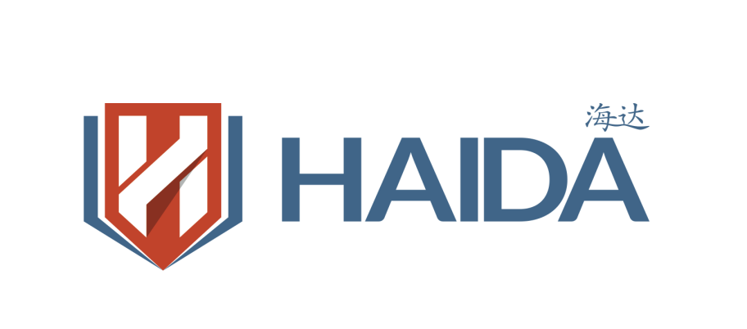外籍教师推荐书

Name（姓名）： Breck Z. Robbins

Gender（性别）： 男 Nationality（国籍）：美国

Degree（学历）： 本科 Subject（拟教授课程）：英语

Reasons(推荐理由)：该外教来自美国，拥有TEFL 国际英语教师资格证书，未来职业发展计划是成为教师，十分喜欢小孩子。曾到上海留学，对中国文化有一定了解，学过中文，能理解外语学习者的困难，进而根据学生需求灵活调整教学方式。该外教工作也很积极配合。

Breck Z. Robbins

***国 籍：美国***

***性 别：男***

***学 历：本科***

Education**（教育背景）**

本科丨内布拉斯加大学林肯分校丨理科学士（商务管理专业）丨2021

交换项目丨华东师范大学丨汉语学习（荣获Benjamin A. Gilman 国际奖学金）

Working Experience**（部分工作经历）**

**2023.9至今 丨社交媒体管理员丨浙江海达国际文教信息有限公司**

工作职责：

·去学校听外教上课，并及时给外教外教和学校写反馈

·在公司外交不能正常上课的情况下去帮外教代课

·联系外教并安排采访，剪视频，发到网上帮公司吸引更多外教

**2017.5-2023.4丨管理员丨美国·Ash Grove Cement Company**

工作职责：

·培训员工：提高团队成员对细节的关注

·管理4人以上团队，支持、激励员工，提高工作效率，从而保持危险区域的安全

·协调每天16节以上车厢的卸货工作，确保列车及时换车

Certificate （证书）

TEFL 国际英语教师资格证书